Федеральное государственное бюджетное образовательное учреждение высшего образования
 | «Московский государственный технический университет  имени Н.Э. Баумана»  (национальный исследовательский университет)  (МГТУ им. Н.Э. Баумана)

ФАКУЛЬТЕТ ____ИНФОРМАТИКА И СИСТЕМЫ УПРАВЛЕНИЯ________
КАФЕДРА ______Компьютерные Системы и сети (ИУ6)___________

Отчет
по лаборпторной работе № 5
Название рубежного контроля: Работа с исключениями
Дисциплина: Алгоритмизация и программирование

Студент гр. __________ __________________ Г.М.Власов
(Подпись, дата) (И.О. Фамилия)

Преподаватель __________________ __________________
(Подпись, дата) (И.О. Фамилия)

Москва, 2024

Разработать приложения, выполняющие любое задание лабораторной работы 4, с использованием коллекций и графическим интерфейсом, выполнить тестирование и отладку. В отчете обосновать выбор коллекции, привести диаграмму классов, текст программы и результаты тестирования.

Используя код из 4 лаборатоной часть 2. Спроектируем приложение в среде разработки Mono Develop.
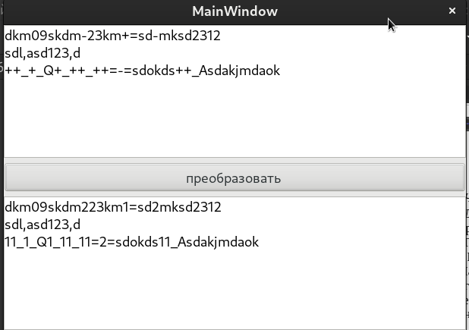

Получили тот же результат.
Вывод научились работать со строками и с графическим интерфейсом в Mono Develop.

